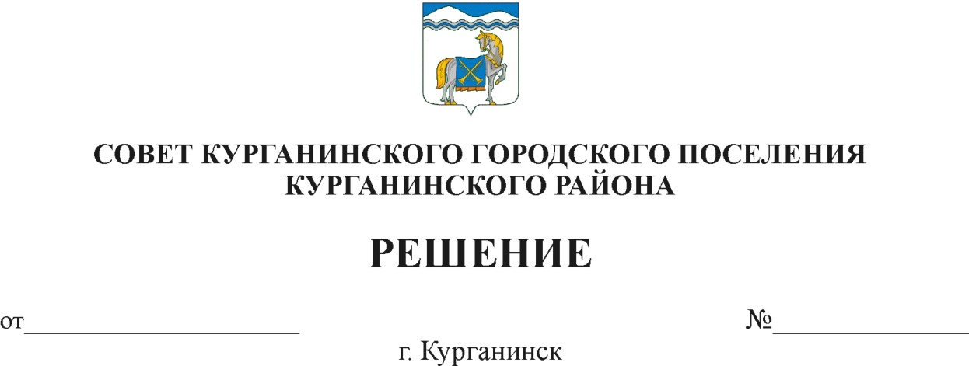

20.11.2019 20

О внесении изменений в решение Совета Курганинского городского поселения Курганинского района от 27 октября 2016 года № 143
«Об установлении налога на имущество физических лиц на территории
Курганинского городского поселения Курганинского района»

В соответствии с Федеральным законом от 6 октября 2003 года
№ 131-ФЗ «Об общих принципах организации местного самоуправления в Российской Федерации», главой 32 Налогового кодекса Российской Федерации, Федеральным законом от 15 апреля 2019 года № 63-ФЗ «О внесении изменений в часть вторую Налогового кодекса Российской Федерации и статью 9 Федерального закона «О внесении изменений в части первую и вторую Налогового кодекса Российской Федерации и отдельные законодательные акты Российской Федерации о налогах и сборах», Федеральным законом от 29 сентября 2019 года № 325-ФЗ «О внесении изменений в части первую и вторую Налогового кодекса Российской Федерации», Федеральным законом от 29 сентября 2019 года № 321-ФЗ «О внесении изменений в часть вторую Налогового кодекса Российской Федерации», руководствуясь Уставом Курганинского городского поселения Курганинского района, Совет Курганинского городского поселения Курганинского района р е ш и л:
1. Внести в решение Совета Курганинского городского Курганинского района от 27 октября 2016 года № 143 «Об установлении налога на имущество физических лиц на территории Курганинского городского поселения Курганинского района» следующие изменения:
1.1. пункт 2 изложить в новой редакции:
«2. Налоговая база определяется в отношении каждого объекта налогообложения как его кадастровая стоимость, внесенная в Единый государственный реестр отношении недвижимости и подлежащая изменению с 1 января года, являющегося налоговым периодом, с учетом особенностей, предусмотренных статьей 403 Налогового кодекса Российской Федерации».
1.2. В таблице пункта 3, в абзаце 5 строки 1 графы 2 «Объекты налогообложения» слова «, предоставленных» и «, дачного» исключить.
1.3. пункт 4 изложить в новой редакции:

2
«4. Налоговые льготы предоставляются в порядке и случаях, установленных статьей 407 Налогового кодекса Российской Федерации (далее – НК РФ).
Налогоплательщики-физические лица, имеющие право на налоговые льготы, установленные законодательством о налогах и сборах, представляют в налоговый орган по своему выбору заявление о предоставлении налоговой льготы, а также вправе представить документы, подтверждающие право налогоплательщика на налоговую льготу.
Уведомление о выбранных объектах налогообложения, в отношении которых предоставляется налоговая льгота, представляется налогоплательщиками - физическими лицами в налоговый орган по своему выбору в срок, установленный п. 7 ст. 407 НК РФ.
Уведомление о выбранных объектах налогообложения может быть представлено в налоговый орган через многофункциональный центр предоставления государственных или муниципальных услуг».
2. Опубликовать общему отделу Курганинского городского поселения Курганинского района (Сидненко Т.А.) настоящее Решение в периодическом печатном средстве массовой информации органов местного самоуправления Курганинского городского поселения «Вестник Курганинского городского поселения Курганинского района», газете «Курганинские известия» и обеспечить его размещение на официальном сайте администрации Курганинского городского поселения Курганинского района в информационно-телекоммуникационной сети «Интернет».
3. Контроль за выполнением настоящего решения возложить на заместителя главы Курганинского городского поселения Курганинского района И.Г. Ротарь.
4. Подпункты 1.1, абзац 4 подпункта 1.3 пункта 1 настоящего решения вступают в силу со дня его официального опубликования и распространяется на правоотношения, возникшие с 15 апреля 2019 года.
5. Подпункт 1.2, абзац 5 подпункта 1.3 пункта 1 настоящего решения вступают в силу по истечении месяца со дня его официального опубликования и распространяется на правоотношения, возникшие с 29 октября 2019 года.
6. Абзацы 2, 3 подпункта 1.3 пункта 1, пункт 2,3 настоящего решения вступают в силу со дня его официального опубликования.

Председатель Совета Глава Курганинского
Курганинского городского городского поселения
Курганинского района Курганинского района
Л.Е. Плетнев В.П. Руденко

